Lidaunstraße 14 / 5324 Faistenau / Telefon +43 6228 2261 / hubert@tanzberger.at Termine : vom 15.09. – 18.09.2024

Dresden faszinierende Vielfalt

Tanzberger Reisen GmbH
Hotel am Terrassenufer Dresden Unser Hotel befindet sich direkt an der historischen Altstadt im Zentrum von Dresden. Internationaler Standard in geräumigen Zimmern lässt den Aufenthalt zu einem erholsamen Erlebnis werden. Alle bekannten Sehenswürdigkeiten, die Elbe, die Innenstadt, das Geschäftszentrum, das Kongresszentrum sowie das Regierungsviertel und die Dresdner Neustadt sind in wenigen Minuten zu Fuß zu erreichen.

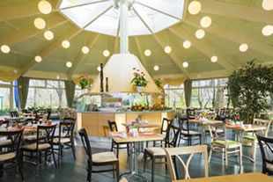
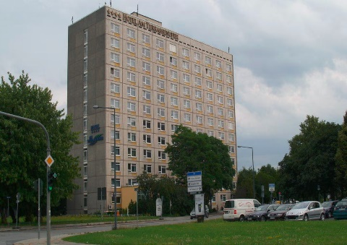
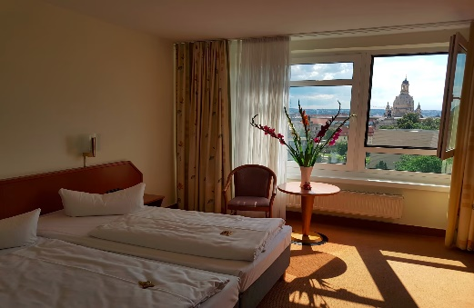
4-tägige Busreise nach Dresden ins Hotel am Terrassenufer (zentral gelegen) inklusive Frühstücksbuffet und Stadtführung mit Reiseleitung in Dresden. Meißen Porzellanmanufaktur Führung, Dampfzug nach Moritzburg sowie Führung im Schloss Moritzburg.
Reiseverlauf : 1. Tag : Die Anreise nach Dresden führt uns über München – Nürnberg zur Mittagspause. Weiter nach Dresden, wo wir am späten Nachmittag unser Hotel erreichen werden. Abendessen wäre in der Innenstadt vorgesehen (individuell).
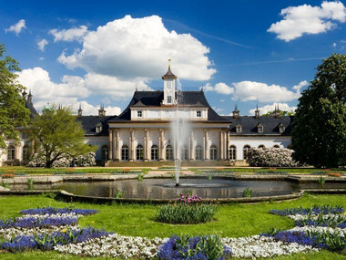
2. Tag Busrundfahrt und Stadtführung (mit kurzer Kaffeepause) durch Dresden mit Frauenkirche, Zwinger, Semper Oper. Mittagessen ist vorbestellt. Nachmittag Ausflug nach Pillnitz. Entdecken Sie Schloss & Park Pillnitz bei einer Führung. Rückfahrt nach Dresden zum Hotel. Abendessen frei nach Lust und Laune (individuell).
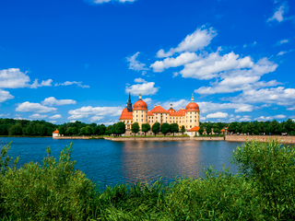
3. Tag : Fahrt nach Meißen zur Besichtigung der Porzellanmanufaktur und dem Porzellanmuseum. Mittagessen im Museumsrestaurant ist vorbestellt. Danach Fahrt nach Radebeul eine Große Kreisstadt im Freistaat Sachsen. Mit dem Dampfzug der Lößnitzgrundbahn nach Moritzburg. Führung durch das Schloss Moritzburg, Barocke Pracht in idyllischer Landschaft Kaffeepause. Abendessen in Dresden (individuell).
4. Tag : 8:30 Heimreise, Mittagspause in Nürnberg, Ankunft in Salzburg um ca. 20:00 Uhr .
Unser Leistungspaket : Busfahrt mit Luxusbus 3 x Nächtigung mit Frühstück Führungen in Dresden, Pillnitz, Führung Porzellanmanufaktur Dampfzug, Führung Moritzburg inkl. Reise und Stornoversicherung
Preis laut Leistungspaket im DZ pro Person 420.- Euro EZ – Aufschlag 80.- Euro
Trinkgelder, Getränke und nicht im Leistungspaket enthaltene Leistungen sind vor Ort zu bezahlen. TANZBERGER – REISEN WÜNSCH EINEN SCHÖNEN AUSFLUG

